Miguel Angel Betancourth
Juan David Ballesteros

Informe (Tests en locust)

La API cuenta con aproximadamente 1,5 millones de usuarios registrados, por lo que las pruebas buscan identificar el comportamiento del sistema en operaciones de consulta y creación de usuarios.

Para las pruebas se consideran cuatro operaciones principales: consulta del listado de usuarios, consulta de identificadores y correos electrónicos, consulta de usuarios mayores de 20 años y creación simultánea de tres usuarios mediante una única solicitud.

Debido al volumen de información existente, se considera la paginación de las consultas GET como una medida necesaria para evitar que la API intente cargar la totalidad del conjunto de datos en memoria durante una solicitud.

Escenarios

- Carga
50 usuarios – 5/s
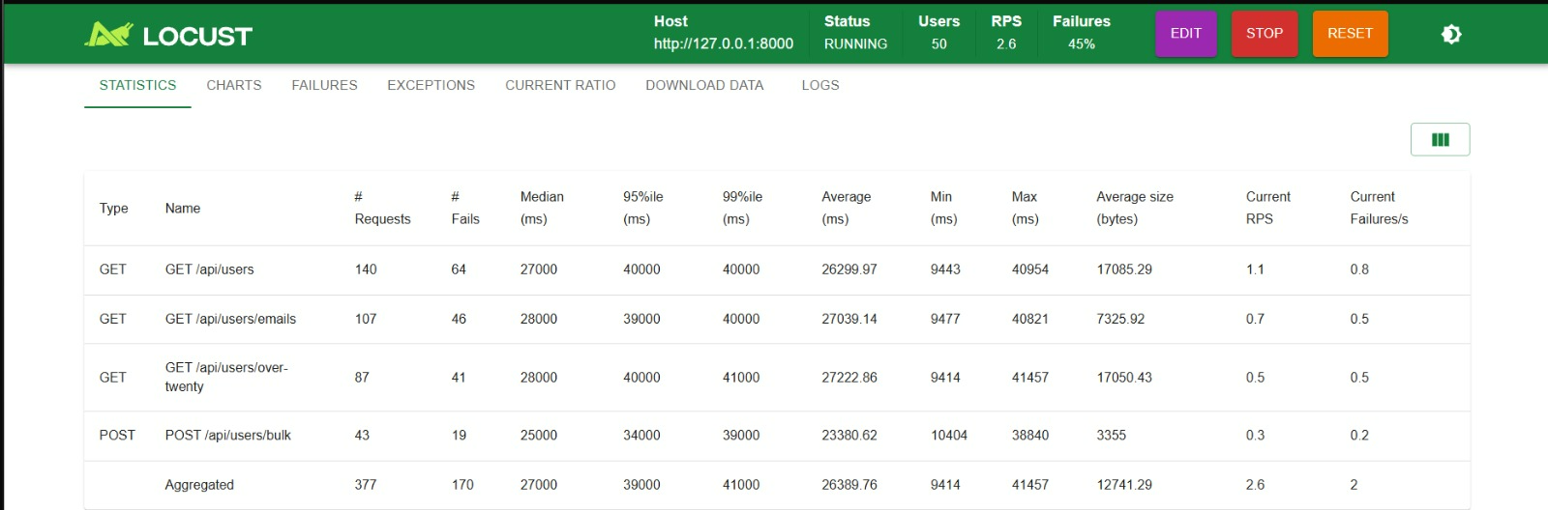
Tasa de errores: 45% (170 peticiones fallidas de 377).

- Estrés
100 usuarios – 10/s
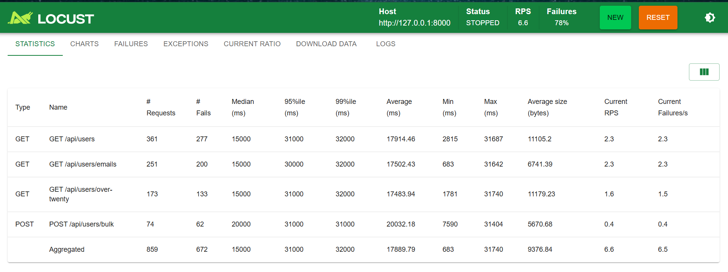
Tasa de errores: 78,2% (672 peticiones fallidas de 859).

200 usuarios – 10/s
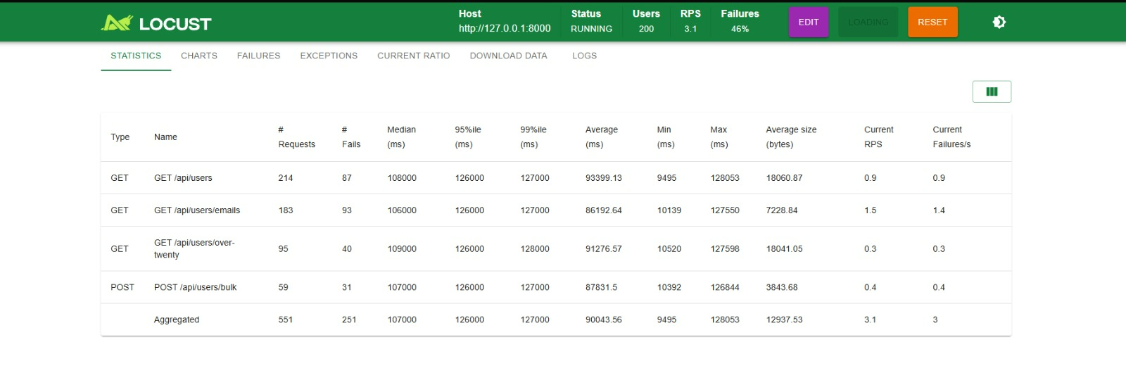
Tasa de errores: 46% (251 peticiones fallidas de 551).

400 usuarios – 10/s
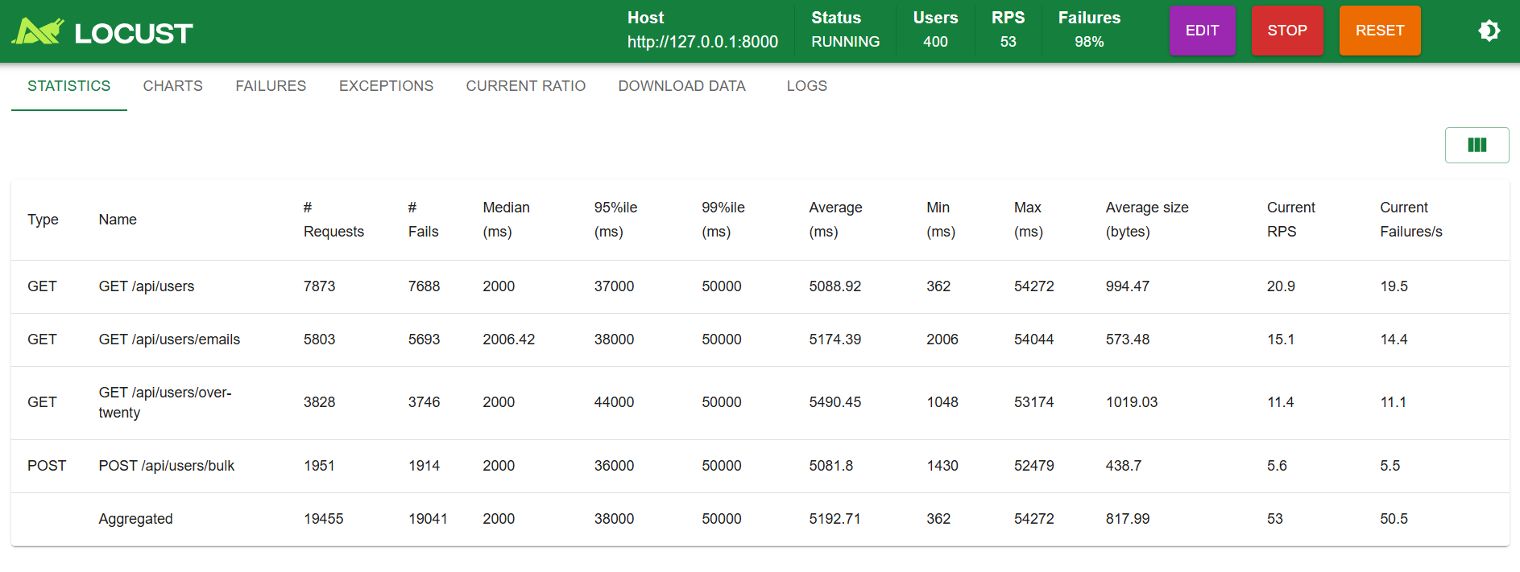
Tasa de errores: 98% (19041 peticiones fallidas de 19455).

800 usuarios – 10/s
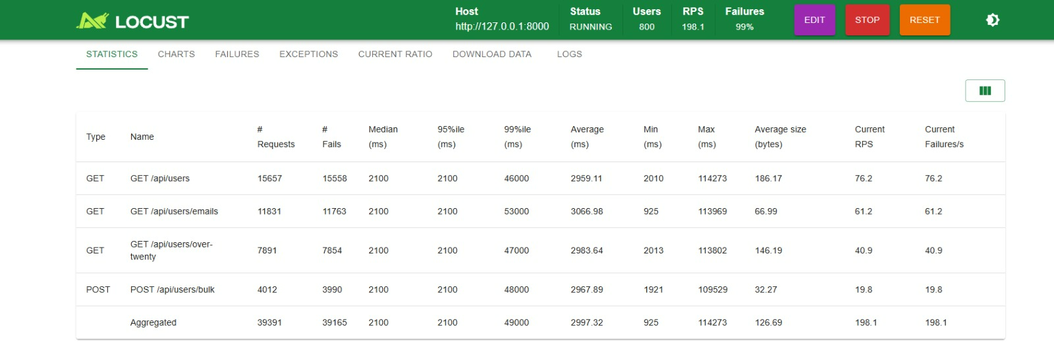
Tasa de errores: 99% (39165 peticiones fallidas de 39391).

- Capacidad
46 usuarios – 5/s
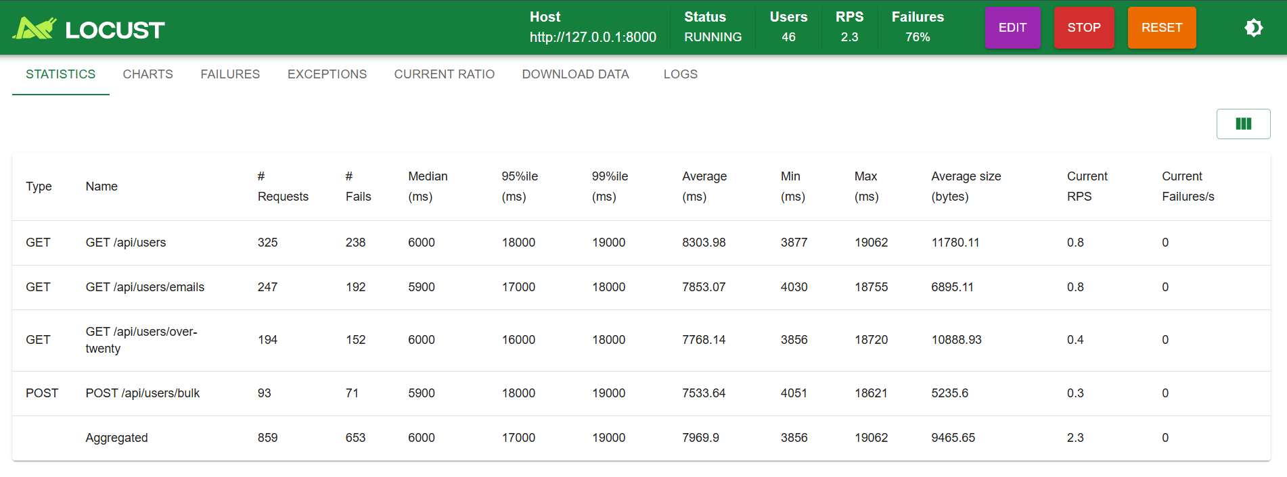
Tasa de errores: 76% (653 peticiones fallidas de 859).

Conclusiones:

Dadas todas pruebas anteriormente realizadas se determina que el sistema no es capaz de manejar una cantidad de solicitudes muy amplia. Ya que en condiciones de demanda baja; por ejemplo, 50 usuarios, la infraestructura actual no es capaz de procesar las operaciones sobre una base de datos de 1,5 millones de registros de manera fluida.

A medida que la cantidad de usuarios concurrentes aumentó, el rendimiento del sistema decayó drásticamente. Incluso en una prueba se evidencio aproximadamente un 99% de fallas en las peticiones realizadas (denegación/colapso casi total).

La API carece de capacidad operativa bajo la arquitectura actual para atender concurrencia sin degradar totalmente el servicio. El volumen masivo de 1,5 millones de usuarios saturó los recursos de cómputo y memoria al carecer o no tener optimizadas las estrategias de rendimiento requeridas.

